理科数学第一轮复习集体教案（ 41 ）
备课人：
上课时间：
上课班级：

课题：第7章第1节 空间几何体 课时数：2

一、考点分析：
学习的重点：空间几何体的结构，三视图和直观图，表面积和体积
学习的难点：三视图
高考的热点：三视图和直观图，求体积和表面积
- 知识点复习：
1、空间几何体的三视图
空间几何体的三视图是用正投影得到，这种投影下与投影面平行的平面图形留下的影子与平面图形的形状和大小是完全相同的，三视图包括正(主)视图、侧(左)视图、俯视图．
2、空间几何体的直观图
空间几何体的直观图常用斜二测画法来画，其规则是：
(1)原图形中x轴、y轴、z轴两两垂直，直观图中，x′轴、y′轴的夹角为45°(或135°)，z′轴与x′轴、y′轴所在平面垂直．
(2)原图形中平行于坐标轴的线段，直观图中仍分别平行于坐标轴．平行于x轴和z轴的线段在直观图中保持原长度不变，平行于y轴的线段长度在直观图中变为原来的一半．

- 重点例题精讲：
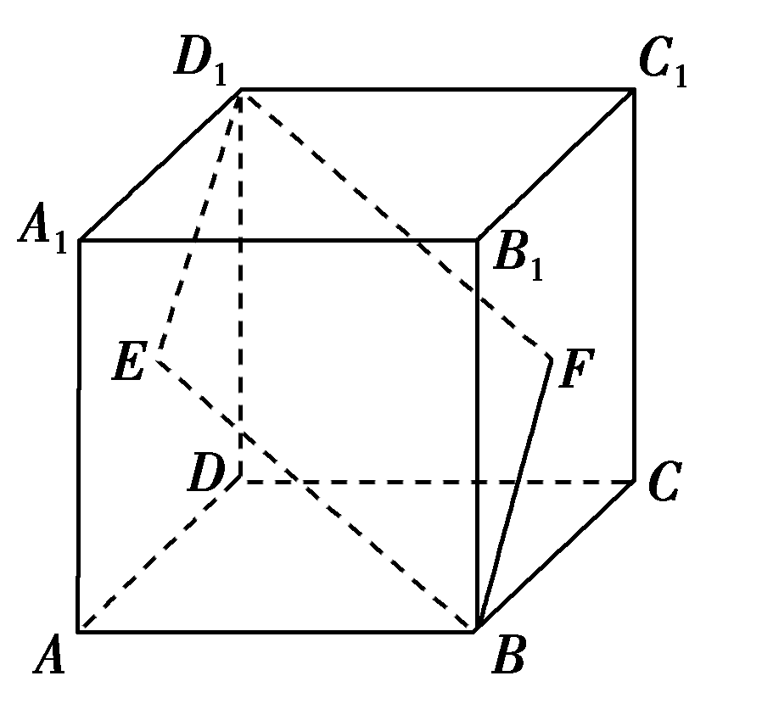
例1、如图，E、F分别为正方体的面ADD₁A₁、面BCC₁B₁的中心，则四边形BFD₁E在该正方体的面上的射影可能是________．

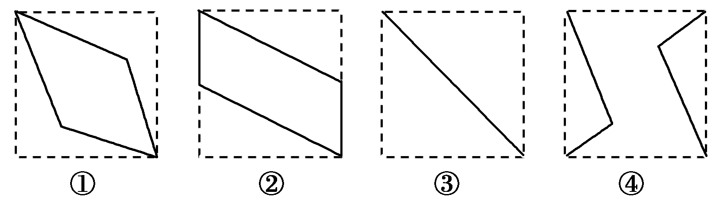
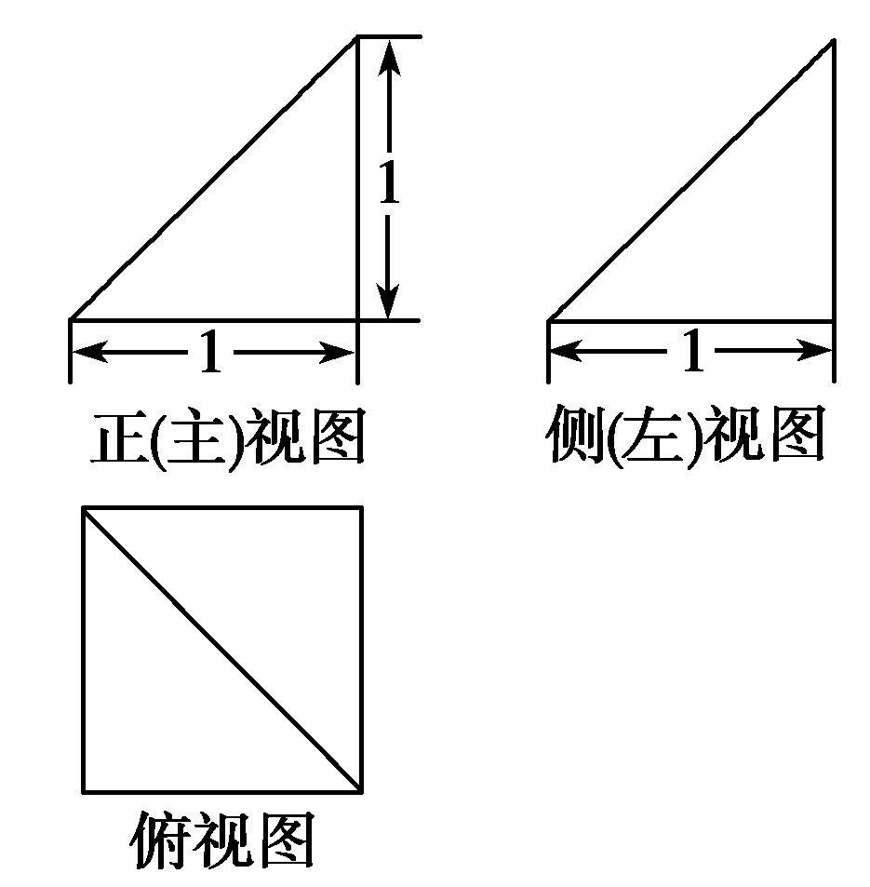
例2、某四棱锥的三视图如图所示，该四棱锥最长棱的棱长为( )

A．1 B．
C. D.2

例3、有一块多边形的菜地，它的水平放置的平面图形的斜二测直观图是直角梯形(如图所示)，∠ABC＝45°，AB＝AD＝1，DC⊥BC，则这块菜地的面积为________．

- 根据不同班级情况选讲例题或练习：
例1、在三棱柱ABC－A₁B₁C₁中，∠BAC＝90°，其正视图和侧视图都是边长为1的正方形，俯视图是直角边的长为1的等腰直角三角形．设点M，N，P分别是棱AB，BC，B₁C₁的中点，则三棱锥P－A₁MN的体积是________．

例2、在多面体ABCDEF中，已知ABCD是边长为1的正方形，且△ADE，△BCF均为正三角形，EF∥AB，EF＝2，则该多面体的体积为( )
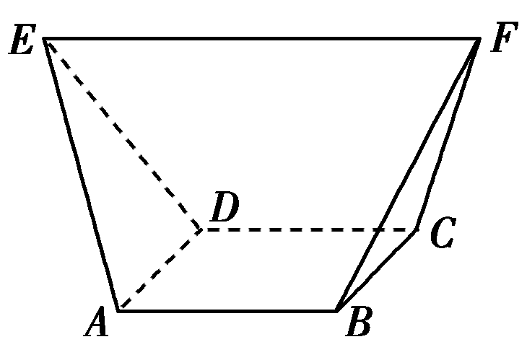
A. B．
C. D.
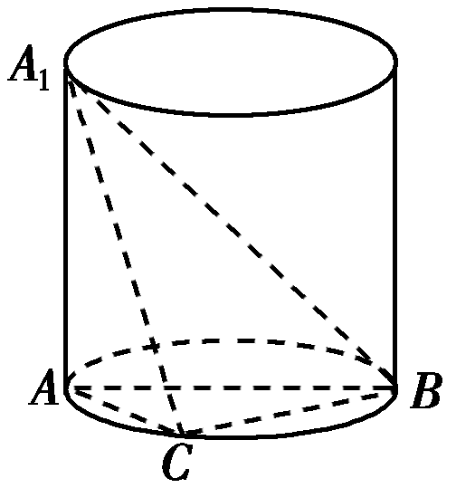
例3、如图，AA₁是圆柱的母线，AB是圆柱底面圆的直径，C是底面圆周上异于A，B的任意一点，AA₁＝AB＝2.求三棱锥A₁－ABC的体积的最大值．

- 课堂练习：

六、数学思想方法和能力：数列思想（找规律），递推关系，计算能力

- 课后作业：

八、课后反思

高中数学下学期第四讲训练题
1．如图所示是一个物体的三视图，则此三视图所描述物体的直观图是( )
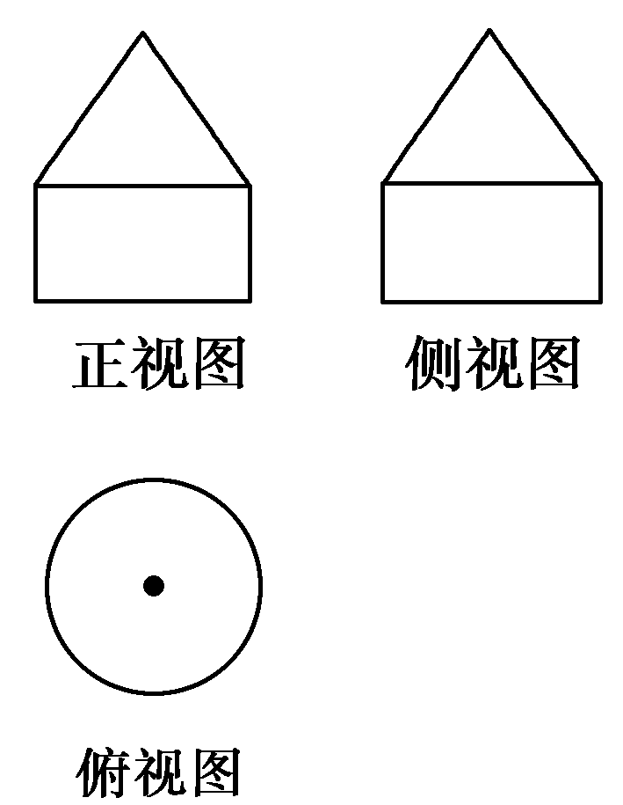
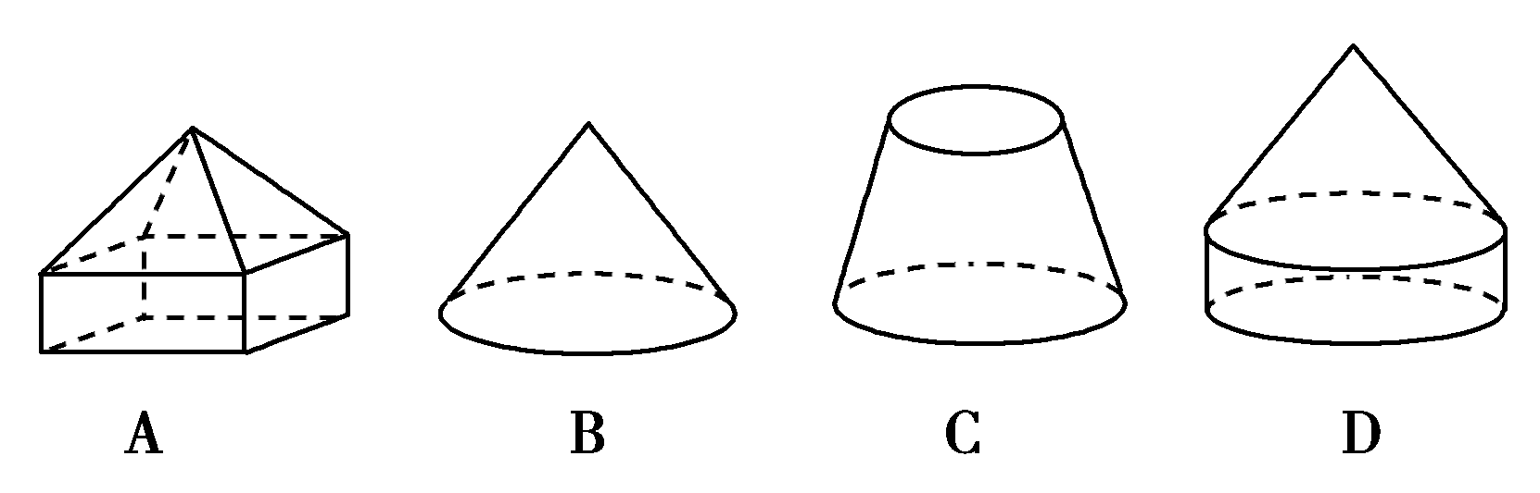

2．下列命题中，正确的是( )
A．有两个侧面是矩形的棱柱是直棱柱
B．侧面都是等腰三角形的棱锥是正棱锥
C．侧面都是矩形的四棱柱是长方体
D．底面为正多边形，且有相邻两个侧面与底面垂直的棱柱是正棱柱
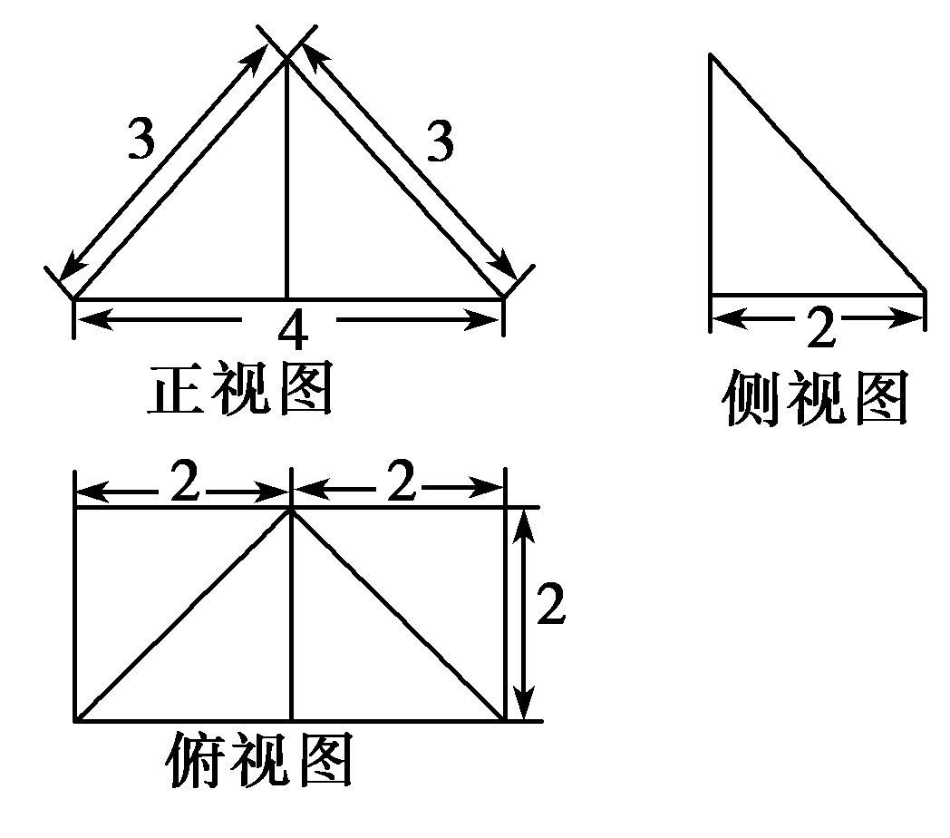
3．已知四棱锥P－ABCD的三视图如图所示，则四棱锥P－ABCD的四个侧面中面积最大的是( )

A．3 B．2
C．6 D.8
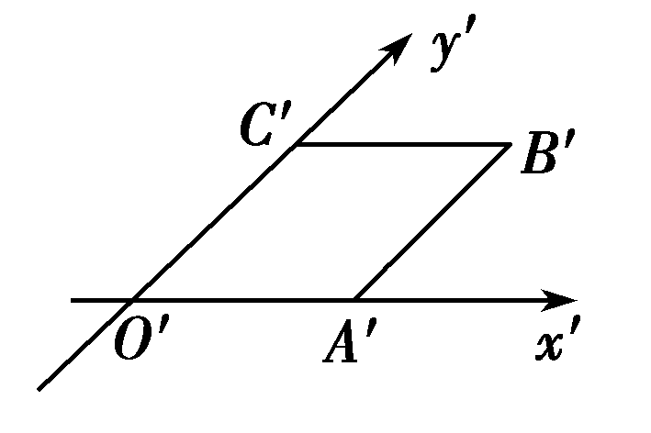
4．在如图所示的直观图中，四边形O′A′B′C′为菱形且边长为2 cm，则在直角坐标系xOy中，四边形ABCO为________，面积为________cm².
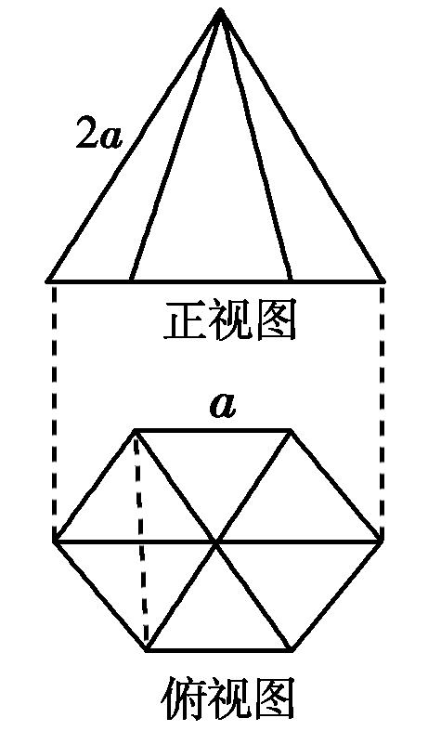
5．用一个平行于圆锥底面的平面截这个圆锥，截得圆台上、下底面的面积之比为1∶16，截去的圆锥的母线长是3 cm，求圆台的母线长．
6．如图是一个几何体的正视图和俯视图．

(1)试判断该几何体是什么几何体；
(2)画出其侧视图，并求该平面图形的面积．

A级 基础训练
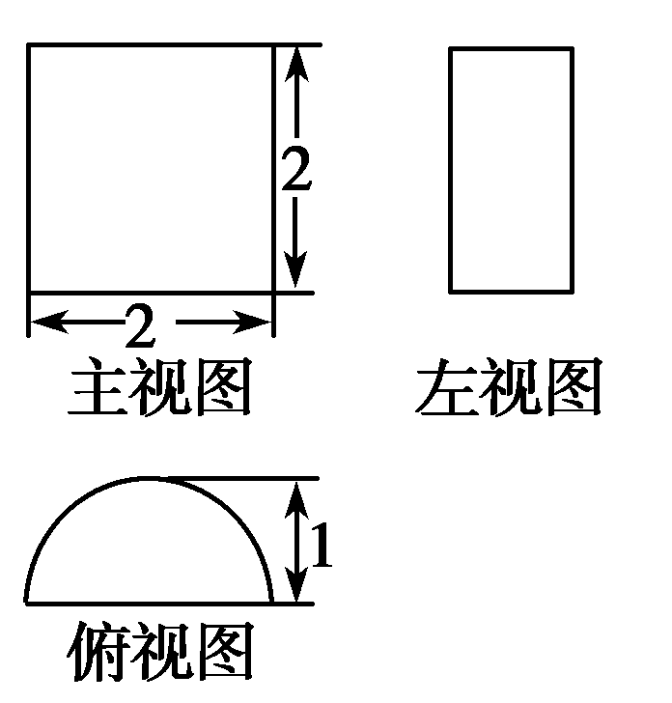
1．(2015·陕西卷)一个几何体的三视图如图所示，则该几何体的表面积为( )

A．3π B．4π
C．2π＋4 D.3π＋4
2．若圆锥的侧面展开图是圆心角为120°、半径为l的扇形，则这个圆锥的表面积与侧面积的比是( )
A．3∶2 B．2∶1 C．4∶3 D.5∶3
3．(2014·课标全国Ⅱ)正三棱柱ABC－A₁B₁C₁的底面边长为2，侧棱长为，D为BC中点，则三棱锥A－B₁DC₁的体积为( )
A．3 B． C．1 D.
4．如图，直三棱柱ABC－A₁B₁C₁的六个顶点都在半径为1的半球面上，AB＝AC，侧面BCC₁B₁是半球底面圆的内接正方形，则侧面ABB₁A₁的面积为( )
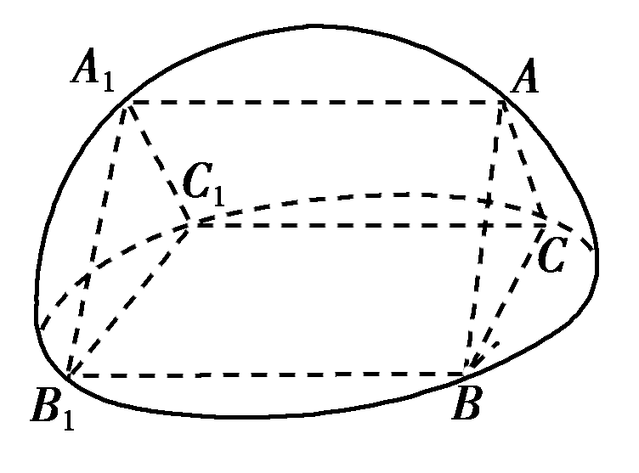
A．2 B．1
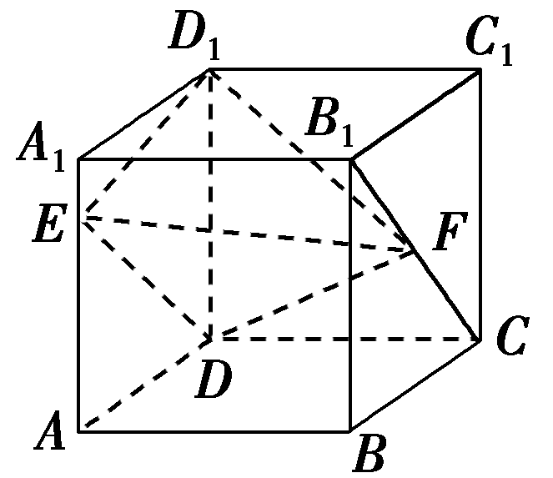
C. D.
7．如图，正方体ABCD－A₁B₁C₁D₁的棱长为1，E，F分别为线段AA₁，B₁C上的点，则三棱锥D₁－EDF的体积为________．

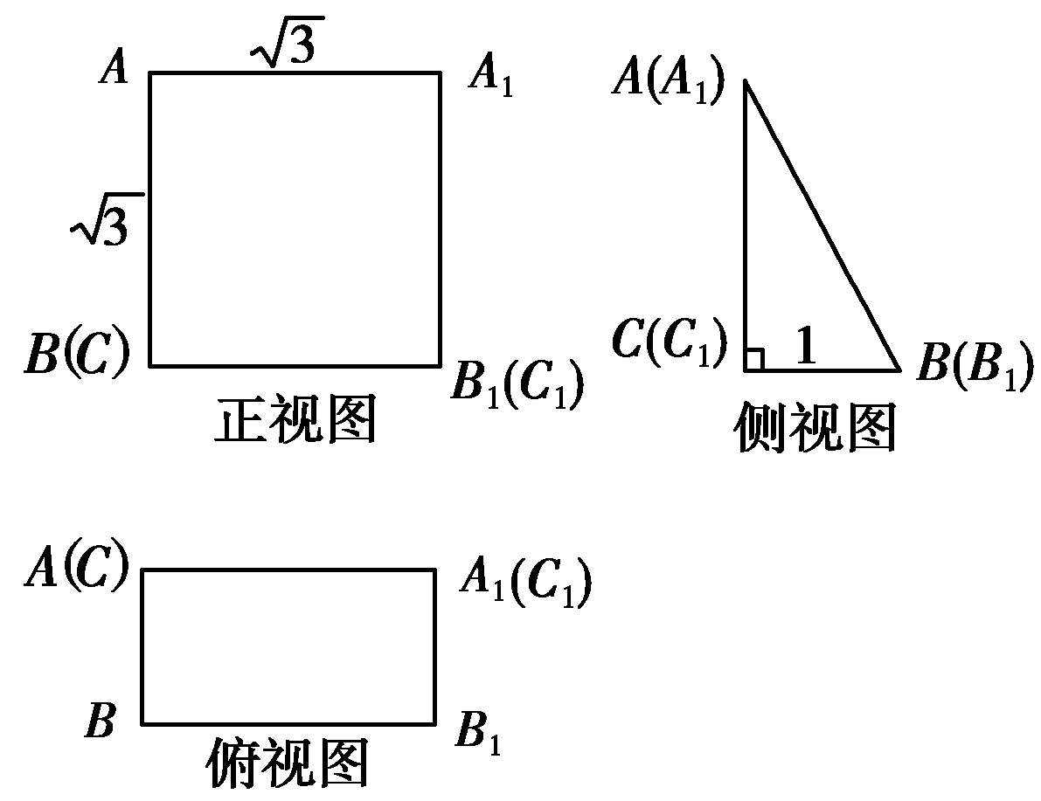
8．(2014·山东卷)一个六棱锥的体积为2，其底面是边长为2的正六边形，侧棱长都相等，则该六棱锥的侧面积为________．
11．一个空间几何体的三视图及部分数据如图所示，其正视图、俯视图均为矩形，侧视图为直角三角形．

(1)请画出该几何体的直观图，并求出它的体积；
(2)证明：A₁C⊥平面AB₁C₁.
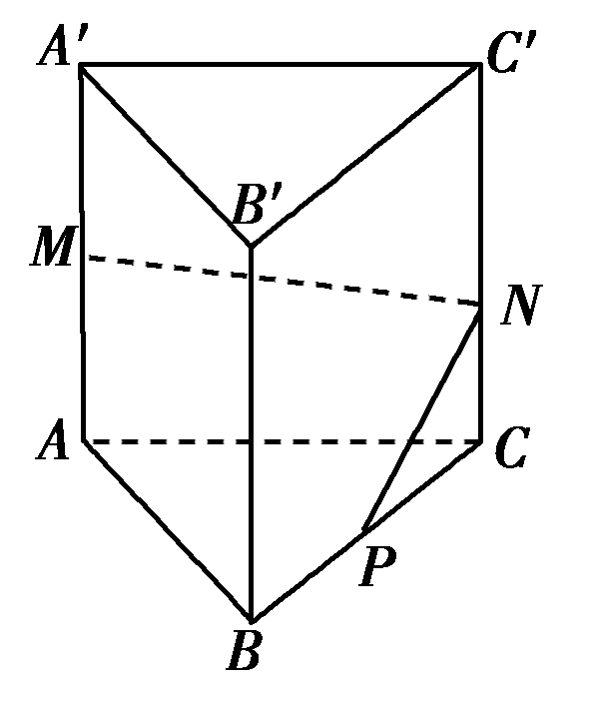
12.如图，在直三棱柱ABC－A′B′C′中，△ABC为等边三角形，AA′⊥平面ABC，AB＝3，AA′＝4，M为AA′的中点，P是BC上一点，且由P沿棱柱侧面经过棱CC′到M的最短路线长为，设这条最短路线与CC′的交点为N，求：
(1)该三棱柱的侧面展开图的对角线长；(2)PC与NC的长；
(3)三棱锥C－MNP的体积．

